Проект “Голосовой помощник Алиса с гайдами для Dota 2”

Автор проекта: Костин Виктор

1. Основой проекта являются: база данных, библиотека SQL, alice_nearby. Идея проекта заключалась в реализации простых гайдов для персонажей в Dota 2 через Алису. При разработке проекта были использованы следующие программы: PyCharm, DB Browser (SQLite). Ниже приведена модель базы данных для данного навыка Алисы 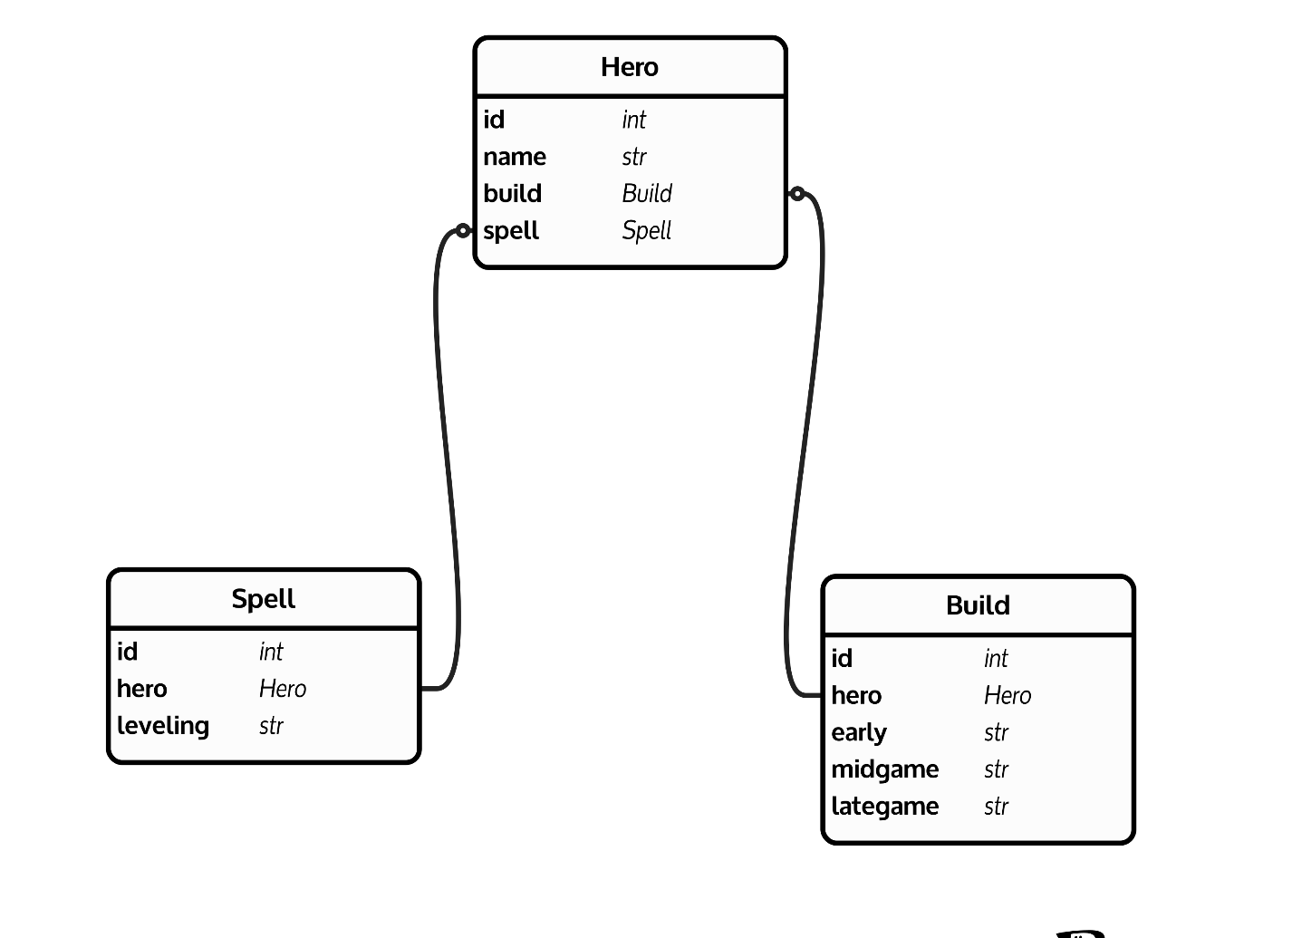
2. Информация о функционале:  
   В диалоге с Алисой пользователь постоянно ведёт диалог с Алисой с помощью ключевых слов (Например: «Хочу гайд”) и получает в ответ нужную ему информации об определённом персонаже в Dota 2.